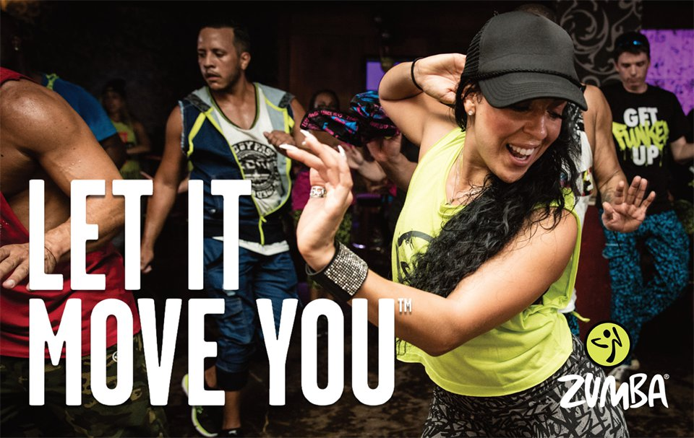
ズンバ無料体験
1月18日（火）・25日（火）
10：00～10：45

★ZUMBAってなに？
アップビートな世界中の楽曲を使用し、楽しく簡単にエクササイズできるダンスプログラムです。
インストラクターと共に音楽に身を委ねフィットネスパーティーを楽しみましょう(^^♪

★講師プロフィール
HIRONO 競技チアダンスの経験を活かし、Xリーグの専属チアリーダーに所属。
現役引退後、チアダンスの指導とJWI公認ZUMBAインストラクターとして活躍中。

体験ご希望の方は、体育センター総合受付窓口か、電話でお申し込みください。
体験当日は、動きやすい服装、室内シューズ、飲み物、タオルをご用意ください。

南足柄市体育センター ☎0465（72）1171

